深圳市泰和安科技有限公司
消防产品简介

- 公司简介
泰和安成立于2008年，是一家专注于物联网消防产品、消防设备研发、制造、销售、服务为一体的国家级高新技术企业。
泰和安在全国共有7个营销大区，300余家销售服务机构覆盖全国280多个城市，在英国、新加坡、阿联酋等国家开设有多个海外业务公司，为全球客户提供高效、便捷的服务。
公司专业从事消防物联网与消防一体化产品系统的研发、生产、销售和服务，产品包括物联网消防产品、消防一体化各子系统等，广泛用于各类商业住宅、写字楼、商场等建筑以及石油、化工、加油站等易发火灾场所。
公司汇聚国内消防行业精英，秉承“用心做，为安全”的企业精神，牢记“让天下没有火灾、让社会更加安全”的企业使命，力争成为世界一流的防火产品及服务提供商。

- 产品简介
目前公司主要产品包括火灾自动报警及联动控制系统、消防应急照明和疏散指示系统、防火门监控系统、消防广播系统、消防电话系统、余压监控系统、消防设备电源监控系统、电气火灾监控系统、可燃气体探测报警系统、家用火灾安全系统、小微场所智慧消防系统等。
火灾自动报警及联动控制系统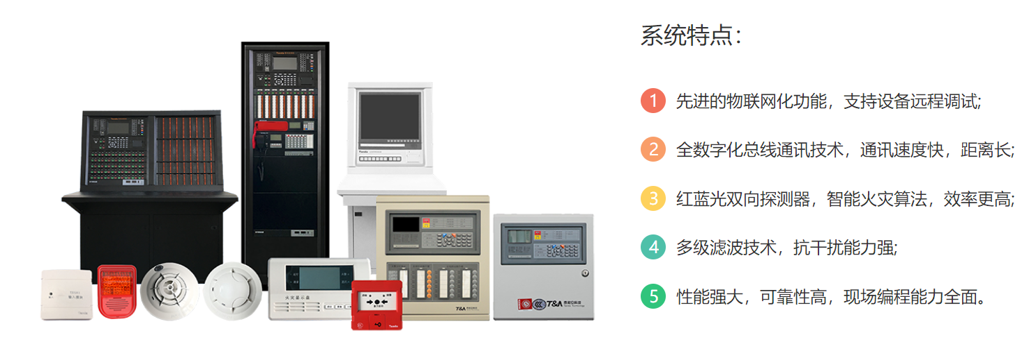

消防应急照明和疏散指示系统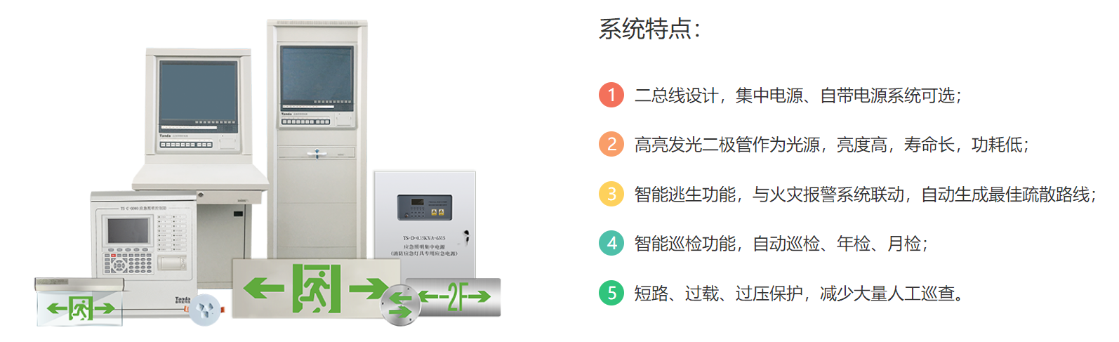

自动跟踪定位射流灭火系统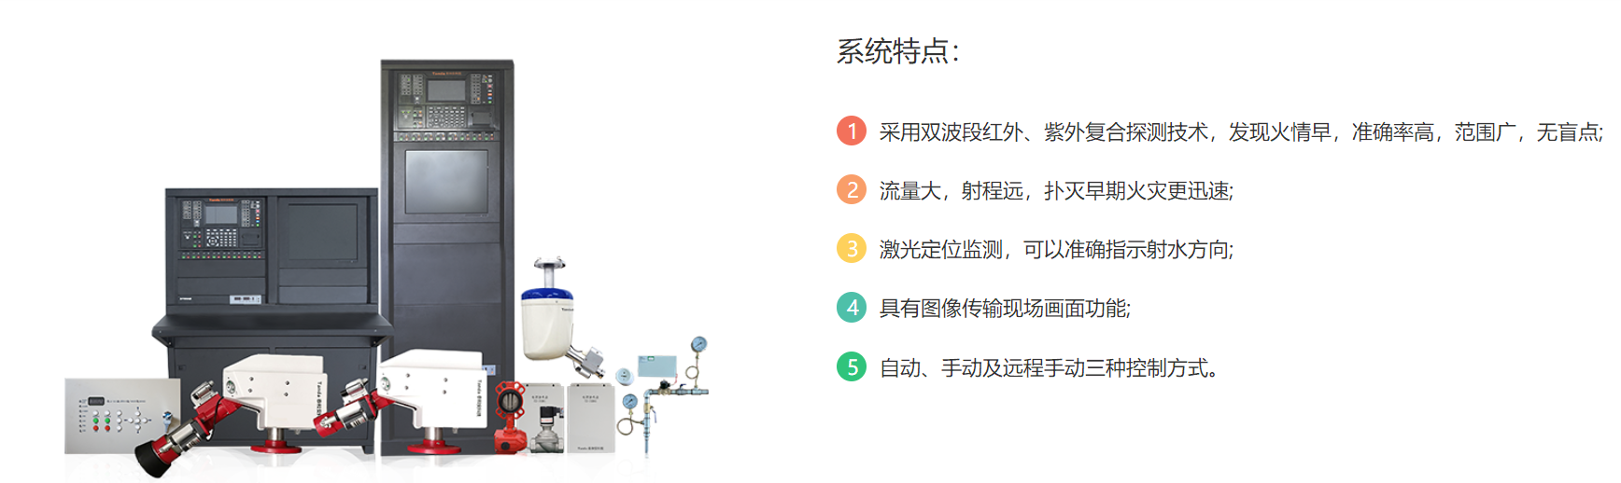

- 资质及认证
泰和安科技以高度的战略眼光，稳健的经营策略恪守诚信的经营宗旨，得以迅速发展和成长并获得社会各界的支持与认可，相继获得诸多荣誉和行业专业资质及认证。
通过GB/T19001-2016/ISO9001:2015质量管理体系认证
通过GB/T24001-2016/ISO14001:2015环境管理体系认证
通过GB/T28001:2011(idt OHSAS 18001:2007职业健康安全管理体系认证
获得国家高新技术企业认证获得国家强制性产品认证(3C认证)
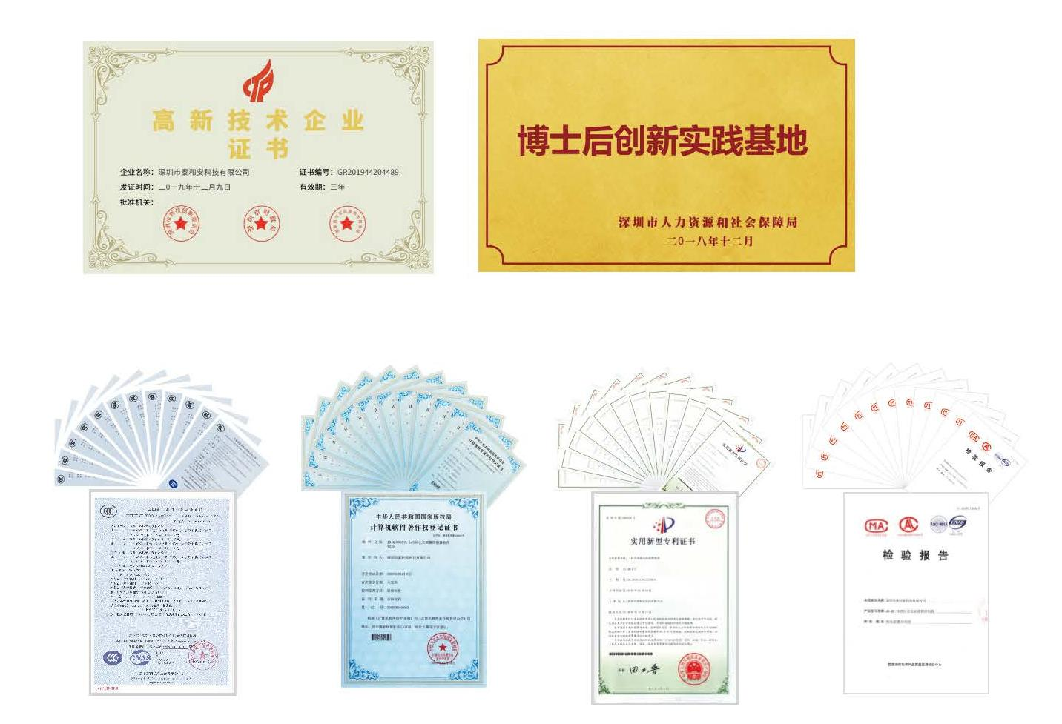

- 产品报价

序号 | 材料名称 | 规格型号 | 计量  单位 | 含税单价（元）
1 | 点型光电感烟火灾探测器 | TX3100D | 只 | 73.50
2 | 点型感温火灾探测器 | TX3110B | 只 | 69.30
3 | 防爆感烟探测器 | TX3104 | 只 | 189.00
4 | 手动火灾报警按钮 | TX3142 | 只 | 79.80
5 | 防爆手动火灾报警按钮 | TX3143 | 只 | 151.20
6 | 消火栓按钮 | TX3153 | 只 | 71.40
7 | 消防扬声器 | MSYX-01 | 只 | 39.90
8 | 广播控制模块 | TX3214C | 只 | 94.50
9 | 隔离模块 | TX3219A | 只 | 58.80
10 | 输入模块 | TX3201 | 只 | 75.60
11 | 输入输出模块 | TX3212 | 只 | 92.40
12 | 火灾显示盘 | TX3404 | 只 | 693.00
13 | 火灾声光警报器 | TX3307A | 只 | 94.50
14 | 消防电话 | TN3100 | 只 | 199.50
15 | CAN 总线中继器 | TX6622A | 套 | 900.00
16 | 电压/电流信号传感器 | TP3121/TI2 | 只 | 396.00
17 | 剩余电流互感器 | CTK517303 | 只 | 475.00
18 | 缆温温度传感器 | TPS5-357F202F-1000 | 只 | 70.00
19 | 防火门门磁开关 | TM3610B | 只 | 104.00
20 | 防火门定位与释放装置 | ZTM-DH331A/85KG | 只 | 375.00
21 | 防火门电磁释放器 | TM3701 | 只 | 272.30
22 | 一氧化碳探测器 | JT-TR3210 | 只 | 350.00
23 | 气体浓度监控器 | TR3200/64 | 台 | 3750.00
24 | 电流互感器 | TP3200/600 | 只 | 87.50
25 | 自动跟踪定位射流灭火装置 | ZDMS0.6/5S-TZ1S05(吊装) | 个 | 4550.00
26 | 现场控制箱 | TZ-SKX01 | 个 | 1200.00
27 | 防爆点型紫外火焰探测器 | JTGB-ZF-YJLH102EX | 只 | 2400.00
28 | 点型可燃气体探测器 | GT-TR3123 | 只 | 1200.00
29 | 可燃气体探测器 | JT-TR3105 | 只 | 286.00
30 | 可燃气体探测器 | JT-TR3106 | 只 | 700.00
31 | 感温电缆 | JTW-LD-PTA200A-138防爆型 | 米 | 70.00
32 | 警铃 | TX3305 机械式 | 只 | 76.00
33 | 声光警报器防水盒 | TX3962 | 只 | 190.00
34 | 消防应急疏散余压控制器 | TF3200 | 只 | 950.00
35 | 集电集控应急标志灯  (大型钢化玻璃地埋） | TS-BLJC-1LRE I 0.5W-6402B | 只 | 238.00
36 | 集电集控应急照明灯  (阻燃塑料双头灯) | TS-ZFJC-E3W-6602A | 只 | 137.60
37 | 自电集控应急照明灯  (阻燃塑料双头灯) | TS-ZLZC-E5W-6650 | 只 | 192.00
38 | 集电集控应急照明灯  (金属嵌顶灯) | TS-ZFJC-E5W-6624A | 只 | 121.60
39 | 集电集控应急照明灯  (T8LED 灯管) | TS-ZFJC-E18W-6622  (含红外感应) | 只 | 184.00
40 | 自电集控应急标志灯  (超薄金属壁挂式 380mm） | TS-BLZC-1LROE II 1W-6421 | 只 | 152.96
41 | 集电集控应急标志灯具  (超薄金属壁挂式 352mm） | TS-BLJC-1LROE II 1W-6485 | 只 | 105.60
42 | 集电集控应急照明灯  (吸顶灯) | TS-ZFJC-E12W-6628AG | 只 | 195.20
43 | 集电集控应急吸顶灯  (高防护 IP65) | TS-ZFJC-E12W-6619 | 只 | 180.40
44 | 独立式光电感烟火灾探测报警器 | JTY-GF-TX3190-LoRa（自组网 ASR） | 个 | 370.00
45 | 独立式光电感烟火灾探测报警器 | JTY-GF-TX3190-NB | 只 | 574.00
46 | 独立式光电感烟火灾探测报警器 | JTY-GF-TX3191-M | 只 | 952.00
47 | 组合式电气火灾监控探测器 | TE3302-NB | 套 | 3700.00
48 | 组合式电气火灾监控探测器 | TE3300/400F | 只 | 436.00
49 | 无线报警按钮 | TX3141-W（LoRa ASR） | 只 | 370.00
50 | 柜式七氟丙烷气体灭火装置  （不含药剂） | GQQ120/2.5-XLX | 套 | 8100.00
51 | 柜式七氟丙烷气体灭火装置  （不含药剂） | TH-Z-Q-6/2.5/160-THA | 套 | 7500.00
52 | 悬挂七氟丙烷气体灭火装置  （不含药剂） | TH-Z-E-6/160-THA | 套 | 6000.00
53 | 4.2Mpa 七氟丙烷气体灭火系统  （不含药剂） | QMP120/4.2-XLX | 套 | 5610.00
54 | 5.6Mpa 七氟丙烷气体灭火系统  （不含药剂） | QMP120/5.6-XLX | 套 | 9843.00
55 | 七氟丙烷探火管灭火装置  （不含药剂） | TH-Z-Q-6/2.5/160-THA | 套 | 7500.00
56 | 二氧化碳探火管灭火装置  （不含药剂） | TH-Z-E-6/160-THA | 套 | 6000.00
57 | IG541 混合气体灭火控制器 | HMP90/15-THA | 套 | 7050.00

- 联系方式
厂家：深圳泰和安科技有限公司
无锡、常州区域总代理：中消云（江苏）消防科技有限公司
地址：无锡惠山经济开发区宇野网络大厦B101
联系人：孙先生
联系电话：18015668119

